**Условия равновесия**.

(2.8.18) **Задача**. На рисунке изображены балки, на которых находится по два груза массы 10 кг каждый. Расстояние между опорами балок 4 м. Найдите силу давления балок на опоры. Балки невесомы.

**Решение**.

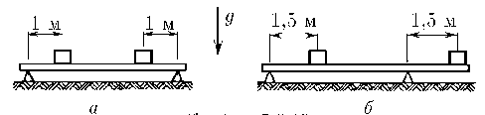Необходимые условия равновесия:

В первом случае достаточно условия равенства нулю результирующей силы.

Во втором случае распишем сумму моментов сил относительно левой опоры

Для сил можем написать

**Задача (ВОШ 2017 9класс).** При каких массах груза m возможно равновесие однородного рычага массы M, изображенного на рисунке. Штрихами рычаг делится на 7 равных частей.

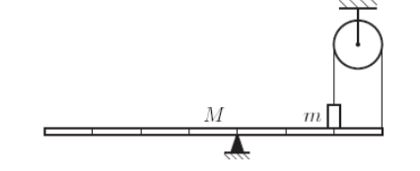Решение. Пусть L -длина части рычага. Тогда его полная длина равна 7L. Расставим силы, действующие на рычаг и груз. Блок не интересует – если не указано иное, он считается невесомым и трение о блок отсутствует.

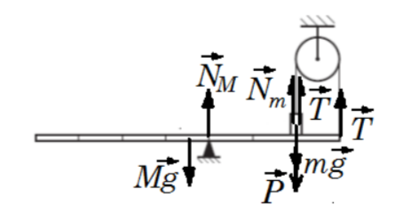Груз:

или

Для рычага напишем правило моментов относительно опоры.

Заметим, что

Подставим

Равновесие возможно при условии, что , т.е. .